Das Highlight

Das Highlight, der Klasse 3a, im heurigen Schuljahr war der Besuch am Patscherkofel bei den ***JUGEND OLYMPISCHEN*** ***SPIELEN*** am 18.1.2012!

Wir versammelten uns um halb neun bei der Bushaltestelle in Fulpmes und fuhren mit den Busunternehmen Deutschmann zum Patscherkofel. Dort hatten wir die Möglichkeit ein bisschen olympisches Flair zu genießen. Ein Teil unserer Klasse startete beim Schulbewerb, im Riesentorlauf.

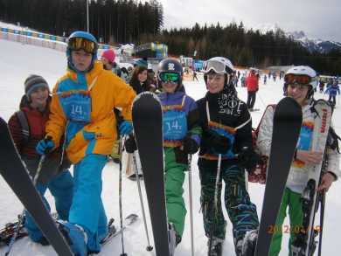

Mit den gezeichneten Transparenten, die wir selbst im BE Unterricht hergestellt haben, feuerten wir unsere Skirennläufer an. Auch der Offizielle Bewerb war für uns sehr interessant, denn ein Österreicher, Markus Schwarz, gewann die Goldmedaille.

Abseits der Piste konnten wir viele Autogramme sammeln, ganz besonders stolz sind wir auf das Autogramm von Lindsey Vonn. Selbst in der Mittagspause sorgte das olympische Komitee dafür dass wir bestens versorgt wurden.

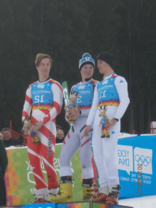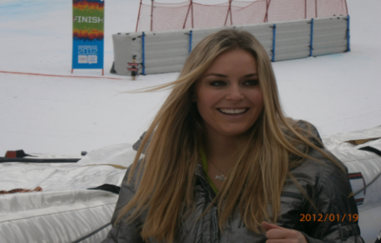

Wir bedanken uns ganz besonders bei unserem Klassenvorstand, Marion Pirkner und ihrer Begleitperson, Michael Peer für die Möglichkeit an diesem tollen Bewerb teilzunehmen.

